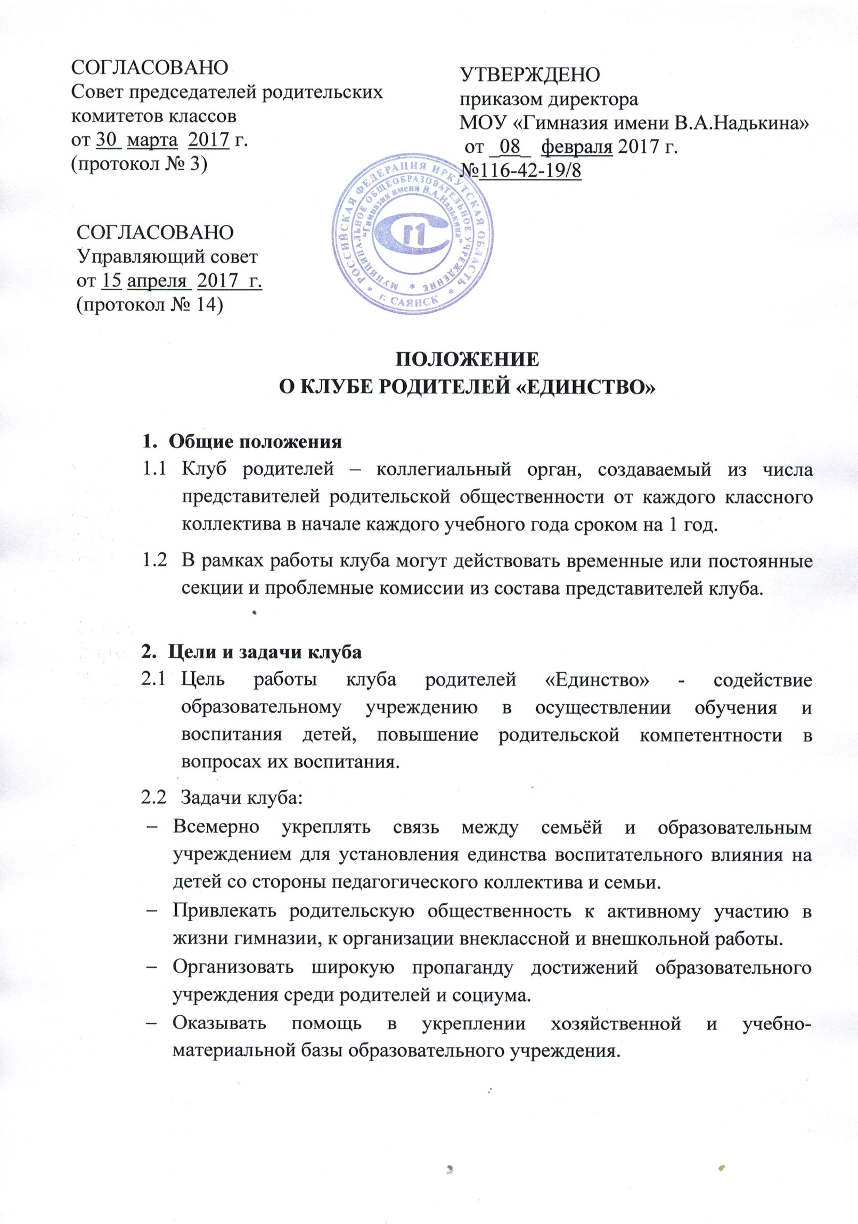

- Организация работы клуба
  - Каждый классный коллектив имеет в составе клуба 1 (2) представителя, рекомендованных родительским собранием класса.
  - Руководство и организацию работы клуба осуществляют заместители директора по учебно-воспитательной, воспитательной, научно-методической работе, социально-психологическая служба гимназии совместно с выбираемым активом из состава представителей клуба.
  - Заседания родительского клуба проводятся не менее 2-х раз в год. Тематика заседаний клуба, их цели и задачи предлагаются родителями классных коллективов и утверждаются решением собрания Совета председателей родительских комитетов классов в соответствии с целями и задачами, стоящими перед гимназией. Содержание и формы проведения заседаний определяются руководящими органами клуба.
  - В клубе могут решаться следующие вопросы:
- об укреплении связи педагогического коллектива с родителями учащихся, общественностью;
- об организации образовательного процесса;
- о профильной подготовке и социализации учащихся;
- об оказании помощи родителям в формировании родительской компетентности в вопросах воспитания детей;
- о формировании здорового образа жизни;
- о формах привлечения родителей к непосредственному участию в воспитательной работе с учащимися во внеурочное время и т.д;
  - Предложения клуба родителей «Единство» могут быть рассмотрены на заседании Управляющего совета гимназии, педагогическом совете, Совете председателей родительских комитетов классов, административном совете. Решения носят рекомендательный характер.

